- 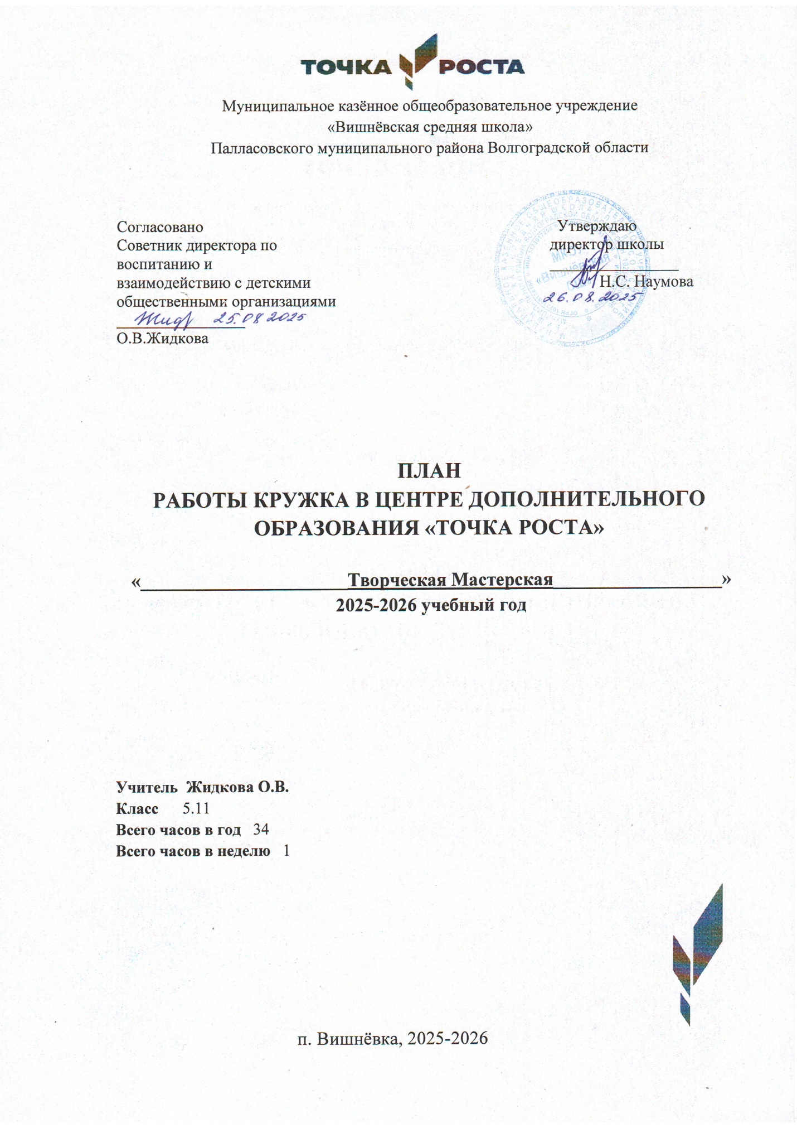

- Содержание

I. Пояснительная записка 3
II. Учебно-тематический план 8
III. Содержание учебно-тематического плана 10
IV. Материально-технические условия реализации программы 22
V. Список литературы 23

I. Пояснительная записка
Актуальность: виртуальная и дополненная реальности — особые технологические направления, тесно связанные с другими. Эти технологии включены в список ключевых и оказывают существенное влияние на развитие рынков. Практически для каждой перспективной позиции будущего крайне полезны будут знания из области 3D-моделирования, основ программирования, компьютерного зрения и т. п.
Согласно многочисленным исследованиям, VR/AR-рынок развивается по экспоненте — соответственно, ему необходимы компетентные специалисты.
В ходе практических занятий по программе вводного модуля обучающиеся познакомятся с виртуальной, дополненной и смешанной реальностями, поймут их особенности и возможности, выявят возможные способы применения, а также определят наиболее интересные направления для дальнейшего углубления, параллельно развивая навыки дизайн-мышления, дизайн-анализа и способность создавать новое и востребованное.
Синергия методов и технологий, используемых в направлении «Разработка приложений виртуальной и дополненной реальности», даст обучающемуся уникальные метапредметные компетенции, которые будут полезны в сфере проектирования, моделирования объектов и процессов, разработки приложений и др.
Программа даёт необходимые компетенции для дальнейшего углублённого освоения дизайнерских навыков и методик проектирования. Основными направлениями в изучении технологий виртуальной и дополненной реальности, с которыми познакомятся обучающиеся в рамках модуля, станут начальные знания о разработке приложений для различных устройств, основы компьютерного зрения, базовые понятия 3D-моделирования.
Через знакомство с технологиями создания собственных устройств и разработки приложений будут развиваться исследовательские, инженерные и проектные компетенции.
Освоение этих технологий подразумевает получение ряда базовых компетенций, владение которыми критически необходимо любому специалисту на конкурентном рынке труда в STEAM-профессиях.
Цель программы: формирование уникальных Hard- и Soft-компетенций по работе с VR/AR-технологиями через использование кейс-технологий.
Задачи программы:
Обучающие:
- объяснить базовые понятия сферы разработки приложений виртуальной и дополненной реальности: ключевые особенности технологий и их различия между собой, панорамное фото и видео, трекинг реальных объектов, интерфейс, полигональное моделирование;
- сформировать навыки выполнения технологической цепочки разработки приложений для мобильных устройств и/или персональных компьютеров с использованием специальных программных сред;
- сформировать базовые навыки работы в программах для разработки приложений с виртуальной и дополненной реальностью;
- сформировать базовые навыки работы в программах для трёхмерного моделирования;
- научить использовать и адаптировать трёхмерные модели, находящиеся в открытом доступе, для задач кейса;
- сформировать базовые навыки работы в программах для разработки графических интерфейсов;
- привить навыки проектной деятельности, в том числе использование инструментов планирования.

Развивающие:
- на протяжении всех занятий формировать 4K-компетенции (критическое мышление, креативное мышление, коммуникация, кооперация);
- способствовать расширению словарного запаса;
- способствовать развитию памяти, внимания, технического мышления, изобретательности;
- способствовать развитию алгоритмического мышления;
- способствовать формированию интереса к техническим знаниям;
- способствовать формированию умения практического применения полученных знаний;
- сформировать умение формулировать, аргументировать и отстаивать своё мнение;
- сформировать умение выступать публично с докладами, презентациями и т. п.
Воспитательные:
- воспитывать аккуратность и дисциплинированность при выполнении работы;
- способствовать формированию положительной мотивации к трудовой деятельности;
- способствовать формированию опыта совместного и индивидуального творчества при выполнении командных заданий;
- воспитывать трудолюбие, уважение к труду;
- формировать чувство коллективизма и взаимопомощи;
- воспитывать чувство патриотизма, гражданственности, гордости за достижения отечественной ИТ-отрасли.

Прогнозируемые результаты и способы их проверки
Личностные результаты:
- критическое отношение к информации и избирательность её восприятия;
- осмысление мотивов своих действий при выполнении заданий;
- развитие любознательности, сообразительности при выполнении разнообразных заданий проблемного и эвристического характера;
- развитие внимательности, настойчивости, целеустремлённости, умения преодолевать трудности;
- развитие самостоятельности суждений, независимости и нестандартности мышления;
- освоение социальных норм, правил поведения, ролей и форм социальной жизни в группах и сообществах;
- формирование коммуникативной компетентности в общении и сотрудничестве с другими обучающимися.
Метапредметные результаты:
Регулятивные универсальные учебные действия:
- умение принимать и сохранять учебную задачу;
- умение планировать последовательность шагов алгоритма для достижения цели;
- умение ставить цель (создание творческой работы), планировать достижение этой цели;
- умение осуществлять итоговый и пошаговый контроль по результату;
- способность адекватно воспринимать оценку наставника и других обучающихся;
- умение различать способ и результат действия;
- умение вносить коррективы в действия в случае расхождения результата решения задачи на основе её оценки и учёта характера сделанных ошибок;
- умение в сотрудничестве ставить новые учебные задачи;
- способность проявлять познавательную инициативу в учебном сотрудничестве;
- умение осваивать способы решения проблем творческого характера в жизненных ситуациях;
- умение оценивать получающийся творческий продукт и соотносить его с изначальным замыслом, выполнять по необходимости коррекции либо продукта, либо замысла.
Познавательные универсальные учебные действия:
- умение осуществлять поиск информации в индивидуальных информационных архивах обучающегося, информационной среде образовательного учреждения, федеральных хранилищах информационных образовательных ресурсов;
- умение использовать средства информационных и коммуникационных технологий для решения коммуникативных, познавательных и творческих задач;
- умение ориентироваться в разнообразии способов решения задач;
- умение осуществлять анализ объектов с выделением существенных и несущественных признаков;
- умение проводить сравнение, классификацию по заданным критериям;
- умение строить логические рассуждения в форме связи простых суждений об объекте;
- умение устанавливать аналогии, причинно-следственные связи;
- умение моделировать, преобразовывать объект из чувственной формы в модель, где выделены существенные характеристики объекта (пространственно-графическая или знаково-символическая);
- умение синтезировать, составлять целое из частей, в том числе самостоятельно достраивать с восполнением недостающих компонентов.
Коммуникативные универсальные учебные действия:
- умение аргументировать свою точку зрения на выбор оснований и критериев при выделении признаков, сравнении и классификации объектов;
- умение выслушивать собеседника и вести диалог;
- способность признавать возможность существования различных точек зрения и право каждого иметь свою;
- умение планировать учебное сотрудничество с наставником и другими обучающимися: определять цели, функции участников, способы взаимодействия;
- умение осуществлять постановку вопросов: инициативное сотрудничество в поиске и сборе информации;
- умение разрешать конфликты: выявление, идентификация проблемы, поиск и оценка альтернативных способов разрешения конфликта, принятие решения и его реализация;
- умение с достаточной полнотой и точностью выражать свои мысли в соответствии с задачами и условиями коммуникации;
- владение монологической и диалогической формами речи.

Предметные результаты
В результате освоения программы обучающиеся должны
знать:
- ключевые особенности технологий виртуальной и дополненной реальности;
- принципы работы приложений с виртуальной и дополненной реальностью;
- перечень современных устройств, используемых для работы с технологиями, и их предназначение;
- основной функционал программ для трёхмерного моделирования;
- принципы и способы разработки приложений с виртуальной и дополненной реальностью;
- основной функционал программных сред для разработки приложений с виртуальной и дополненной реальностью;
- особенности разработки графических интерфейсов.
уметь:
- настраивать и запускать шлем виртуальной реальности;
- устанавливать и тестировать приложения виртуальной реальности;
- самостоятельно собирать очки виртуальной реальности;
- формулировать задачу на проектирование исходя из выявленной проблемы;
- уметь пользоваться различными методами генерации идей;
- выполнять примитивные операции в программах для трёхмерного моделирования;
- выполнять примитивные операции в программных средах для разработки приложений с виртуальной и дополненной реальностью;
- компилировать приложение для мобильных устройств или персональных компьютеров и размещать его для скачивания пользователями;
- разрабатывать графический интерфейс (UX/UI);
- разрабатывать все необходимые графические и видеоматериалы для презентации проекта;
- представлять свой проект.
владеть:
- основной терминологией в области технологий виртуальной и дополненной реальности;
- базовыми навыками трёхмерного моделирования;
- базовыми навыками разработки приложений с виртуальной и дополненной реальностью;
- знаниями по принципам работы и особенностям устройств виртуальной и дополненной реальности.

Формы подведения итогов реализации общеобразовательной программы
Подведение итогов реализуется в рамках защиты результатов выполнения Кейса 1 и Кейса 2.

Формы демонстрации результатов обучения
Представление результатов образовательной деятельности пройдёт в форме публичной презентации решений кейсов командами и последующих ответов выступающих на вопросы наставника и других команд.

Формы диагностики результатов обучения
Беседа, тестирование, опрос.

Содержание программы курса
Программа предполагает постепенное расширение знаний и их углубление, а также приобретение умений в области проектирования, конструирования и изготовления творческого продукта.
В основе образовательного процесса лежит проектный подход. Основная форма подачи теории — интерактивные лекции и пошаговые мастер-классы в группах до 10–15 человек. Практические задания планируется выполнять как индивидуально и в парах, так и в малых группах. Занятия проводятся в виде бесед, семинаров, лекций: для наглядности подаваемого материала используется различный мультимедийный материал — презентации, видеоролики, приложения пр.

Тематическое планирование

№ п/п | Разделы программы учебного курса | Всего часов
Образовательная часть
1 | Кейс 1.  Проектируем идеальное VR-устройство
1.1 | Знакомство. Техника безопасности. Вводное занятие («Создавай миры») | 2
1.2 | Введение в технологии виртуальной и дополненной реальности
1.3 | Знакомство с VR-технологиями на интерактивной вводной лекции | 1
 | Тестирование устройства, установка приложений, анализ принципов работы, выявление ключевых характеристик | 1
 | Выявление принципов работы шлема виртуальной реальности, поиск, анализ и структурирование информации о других VR-устройствах | 2
 | Выбор материала и конструкции для собственной гарнитуры, подготовка к сборке устройства | 2
 | Сборка собственной гарнитуры, вырезание необходимых деталей | 2
 | Сборка собственной гарнитуры, вырезание необходимых деталей, дизайн устройства | 2
 | Тестирование и доработка прототипа | 2
 | Работа с картой пользовательского опыта: выявление проблем, с которыми можно столкнуться при использовании VR. Фокусировка на одной из них | 1
 | Анализ и оценка существующих решений проблемы. Инфографика по решениям | 1
 | Генерация идей для решения этих проблем. Описание нескольких идей, экспресс-эскизы. Мини-презентации идей и выбор лучших в проработку | 2
 | Изучение понятия «перспектива», окружности в перспективе, штриховки, светотени, падающей тени | 2
 | Изучение светотени и падающей тени на примере фигур. Построение быстрого эскиза фигуры в перспективе, передача объёма с помощью карандаша. Техника рисования маркерами | 2
 | Освоение навыков работы в ПО для трёхмерного проектирования (на выбор — Rhinoceros 3D, Autodesk Fusion 360) | 6
 | 3D-моделирование разрабатываемого устройства | 4
 | Фотореалистичная визуализация 3D-модели. Рендер (KeyShot, Autodesk Vred) | 2
 | Подготовка графических материалов для презентации проекта (фото, видео, инфографика). Освоение навыков вёрстки презентации | 2
 | Представление проектов перед другими обучающимися. Публичная презентация и защита проектов | 2
 | Кейс 2. Разрабатываем VR/AR-приложения
 | Вводная интерактивная лекция по технологиям дополненной и смешанной реальности | 1
 | Тестирование существующих AR-приложений, определение принципов работы технологии | 1
 | Выявление проблемной ситуации, в которой помогло бы VR/AR-приложение, используя методы дизайн-мышления | 2
 | Анализ и оценка существующих решений проблемы. Генерация собственных идей. Разработка сценария приложения | 2
 | Разработка сценария приложения: механика взаимодействия, функционал, примерный вид интерфейса | 2
 | Мини-презентации идей и их доработка по обратной связи | 2
 | Последовательное изучение возможностей среды разработки VR/AR-приложений | 2
 | Разработка VR/AR-приложения в соответствии со сценарием | 8
 | Сбор обратной связи от потенциальных пользователей приложения | 2
 | Доработка приложения, учитывая обратную связь пользователя | 2
 | Выявление ключевых требований к разработке GUI — графических интерфейсов приложений | 2
 | Разработка интерфейса приложения — дизайна и структуры | 2
 | Подготовка графических материалов для презентации проекта (фото, видео, инфографика). Освоение навыков вёрстки презентации | 4
 | Представление проектов перед другими обучающимися. Публичная презентация и защита проектов | 2
 | Всего часов | 68

Содержание тем программы
Кейс 1. Проектируем идеальное VR-устройство
В рамках первого кейса (34 ч) обучающиеся исследуют существующие модели устройств виртуальной реальности, выявляют ключевые параметры, а затем выполняют проектную задачу — конструируют собственное VR-устройство. Обучающиеся исследуют VR-контроллеры и обобщают возможные принципы управления системами виртуальной реальности. Сравнивают различные типы управления и делают выводы о том, что необходимо для «обмана» мозга и погружения в другой мир.
Обучающиеся смогут собрать собственную модель VR-гарнитуры: спроектировать, смоделировать, вырезать/распечатать на 3D-принтере нужные элементы, а затем протестировать самостоятельно разработанное устройство.
Кейс 2. Разрабатываем VR/AR-приложения
После формирования основных понятий виртуальной реальности, получения навыков работы с VR-оборудованием в первом кейсе (34 ч), обучающиеся переходят к рассмотрению понятий дополненной и смешанной реальности, разбирают их основные отличия от виртуальной. Создают собственное AR-приложение (augmented reality — дополненная реальность), отрабатывая навыки работы с необходимым в дальнейшем программным обеспечением, навыки дизайн-проектирования и дизайн-аналитики.
Обучающиеся научатся работать с крупнейшими репозиториями бесплатных трёхмерных моделей, смогут минимально адаптировать модели, имеющиеся в свободном доступе, под свои нужды. Начинается знакомство со структурой интерфейса программы для 3D-моделирования (по усмотрению наставника — 3ds Max, Blender 3D, Maya), основными командами. Вводятся понятия «полигональность» и «текстура».

Кадровые условия реализации программы

Требования к кадровым ресурсам:
- укомплектованность образовательного учреждения педагогическими, руководящими и иными работниками;
- уровень квалификации педагогических, руководящих и иных работников образовательного учреждения;
- непрерывность профессионального развития педагогических и руководящих работников образовательного учреждения, реализующего основную образовательную программу.

Компетенции педагогического работника, реализующего основную образовательную программу:
- обеспечивать условия для успешной деятельности, позитивной мотивации, а также самомотивирования обучающихся;
- осуществлять самостоятельный поиск и анализ информации с помощью современных информационно-поисковых технологий;
- владение инструментами проектной деятельности;
- умение организовывать и сопровождать учебно-исследовательскую и проектную деятельность обучающихся;
- умение интерпретировать результаты достижений обучающихся;
- базовые навыки работы в программах для трёхмерного моделирования (3ds Max, Blender 3D, Maya и др.);
- базовые навыки работы в программных средах по разработке приложений с виртуальной и дополненной реальностью (Unity3D, Unreal Engine и др.).

Материально-технические условия реализации программы
Аппаратное и техническое обеспечение:
- Рабочее место обучающегося:
ноутбук: производительность процессора (по тесту PassMark — CPU BenchMark http://www.cpubenchmark.net/): не менее 2000 единиц; объём оперативной памяти: не менее 4 Гб; объём накопителя SSD/еММС: не менее 128 Гб (или соответствующий по характеристикам персональный компьютер с монитором, клавиатурой и колонками);
мышь.
- Рабочее место наставника:
ноутбук: процессор Intel Core i5-4590/AMD FX 8350 — аналогичная или более новая модель, графический процессор NVIDIA GeForce GTX 970, AMD Radeon R9 290 — аналогичная или более новая модель, объём оперативной памяти: не менее 4 Гб, видеовыход HDMI 1.4, DisplayPort 1.2 или более новая модель (или соответствующий по характеристикам персональный компьютер с монитором, клавиатурой и колонками);
шлем виртуальной реальности HTC Vive или Vive Pro Full Kit — 1 шт.;
личные мобильные устройства обучающихся и/или наставника с операционной системой Android;
презентационное оборудование с возможностью подключения к компьютеру — 1 комплект;
флипчарт с комплектом листов/маркерная доска, соответствующий набор письменных принадлежностей — 1 шт.;
единая сеть Wi-Fi.

Программное обеспечение:
- офисное программное обеспечение;
- программное обеспечение для трёхмерного моделирования (Autodesk Fusion 360; Autodesk 3ds Max/Blender 3D/Maya);
- программная среда для разработки приложений с виртуальной и дополненной реальностью (Unity 3D/Unreal Engine);
- графический редактор на выбор наставника.

Расходные материалы:
бумага А4 для рисования и распечатки — минимум 1 упаковка 200 листов;
бумага А3 для рисования — минимум по 3 листа на одного обучающегося;
набор простых карандашей — по количеству обучающихся;
набор чёрных шариковых ручек — по количеству обучающихся;
клей ПВА — 2 шт.;
клей-карандаш — по количеству обучающихся;
скотч прозрачный/матовый — 2 шт.;
скотч двусторонний — 2 шт.;
картон/гофрокартон для макетирования — 1200*800 мм, по одному листу на двух обучающихся;
нож макетный — по количеству обучающихся;
лезвия для ножа сменные 18 мм — 2 шт.;
ножницы — по количеству обучающихся;
коврик для резки картона — по количеству обучающихся;
линзы 25 мм или 34 мм — комплект, по количеству обучающихся;
дополнительно — PLA-пластик 1,75 REC нескольких цветов.

Перечень рекомендуемых источников
- Адриан Шонесси. Как стать дизайнером, не продав душу дьяволу / Питер.
- Жанна Лидтка, Тим Огилви. Думай как дизайнер. Дизайн-мышление для менеджеров / Манн, Иванов и Фербер.
- Майкл Джанда. Сожги своё портфолио! То, чему не учат в дизайнерских школах / Питер.
- Фил Кливер. Чему вас не научат в дизайн-школе / Рипол Классик.
- Bjarki Hallgrimsson. Prototyping and Modelmaking for Product Design (Portfolio Skills) / Paperback, 2012.
- Jennifer Hudson. Process 2nd Edition: 50 Product Designs from Concept to Manufacture.
- Jim Lesko. Industrial Design: Materials and Manufacturing Guide.
- Kevin Henry. Drawing for Product Designers (Portfolio Skills: Product Design) / Paperback, 2012.
- Koos Eissen, Roselien Steur. Sketching: Drawing Techniques for Product Designers / Hardcover, 2009.
- Kurt Hanks, Larry Belliston. Rapid Viz: A New Method for the Rapid Visualization of Ideas.
- Rob Thompson. Prototyping and Low-Volume Production (The Manufacturing Guides).
- Rob Thompson. Product and Furniture Design (The Manufacturing Guides).
- Rob Thompson, Martin Thompson. Sustainable Materials, Processes and Production (The Manufacturing Guides).
- Susan Weinschenk. 100 Things Every Designer Needs to Know About People (Voices That Matter).
- http://holographica.space.
- http://bevirtual.ru.
- https://vrgeek.ru.
- https://habrahabr.ru/hub/virtualization/.
- https://geektimes.ru.
- http://www.virtualreality24.ru/.
- https://hi-news.ru/tag/virtualnaya-realnost.
- https://hi-news.ru/tag/dopolnennaya-realnost.
- http://www.rusoculus.ru/forums/.
- http://3d-vr.ru/.
- VRBE.ru.
- http://www.vrability.ru/.
- https://hightech.fm/.
- http://www.vrfavs.com/.
- http://designet.ru/.
- https://www.behance.net/.
- http://www.notcot.org/.
- http://mocoloco.com/.
- https://www.youtube.com/channel/UCOzx6PA0tgemJl1Ypd_1FTA.
- https://vimeo.com/idsketching.
- https://ru.pinterest.com/search/pins/?q=design%20sketching&rs=typed&term_meta[]=design%7Ctyped&term_meta[]=sketching%7Ctyped.
- https://www.behance.net/gallery/1176939/Sketching-Marker-Rendering.

